„ ZajaZd w Górach”
Oferta Studniówkowa

100 dni przed egzaminem dojrzałości ma miejsce jedno z najważniejszych wydarzeń w życiu każdego ucznia szkoły średniej – a mianowicie Studniówka - wydarzenie to poprzedzone jest miesiącami poszukiwań odpowiedniej kreacji wieczorowej oraz planowaniem całego scenariusza przyjęcia.

Ważne jest zatem to, aby odbyło się ono we właściwym miejscu. Dlatego też zapraszamy do zapoznania się z ofertą przygotowaną specjalnie na tę wyjątkową okazję.

Do Państwa dyspozycji oddajemy Salę Bankietową „Perła Gór” gdzie organizowane są studniówki do 180 osób.

Doświadczony personel spełni oczekiwania nawet najbardziej wymagających Gości, a perfekcja sprawi, że uroczystość ta na długo pozostanie w pamięci uczestników balu.

Dysponujemy również mniejszymi salami, które mogą być aranżowane na potrzeby uczestników lub oddzielne pomieszczenia dla grona pedagogicznego czy też Rodziców.

Dodatkowo zapewnimy na życzenie Państwa kompleksową obsługę w zakresie usług barmańskich, fotobudki, obsługi muzycznej podczas balu czy też dekorację sali.

Serdecznie zapraszamy do zapoznania się z ofertą.

„ ZajaZd w Górach „
Oferta Studniówkowa
Pakiet i. 280,-/ os.
5 daŃ mięsnych/ 2 zupy/ 6 przekąsek
Proponowane menu

KOLACJA ( do wyboru 1 pozycja ) 20 ³⁰

Rosół drobiowy z makaronem
Krem pomidorowy z parmezanem, świeżą bazylią oraz z groszkiem ptysiowym

oraz ( do wyboru 1 pozycja ) 20 ³⁰

Kotlet de volaille z frytkami i z kolorową sałatką z winegretem
Kieszonka wieprzowa nadziewana szynką i serem serwowana z talarkami ziemniaczanymi i kolorową sałatą

II WYDANI (3 dania gorące na półmiskach) 23 ⁰⁰

Rolada z udźca faszerowana papryką podana z makaronem kokardki z sosem grzybowym
Kotlet Cordon Bleu (ze schabu faszerowany serem i szynką) podany z kulkami ziemniaczanymi i z surówką z marchewki
Makaron penne z kurczakiem i z serkiem mascarpone z pomidorkami koktajlowymi

III WYDANIE (na półmiskach ) 1 ⁰⁰

Łódeczki ze szpinakiem i sosem serowym podane z ziemniakami opiekanymi i fasolką szparagową z sezamem

IV WYDANIE 2 ⁰⁰

Barszcz czerwony

ZIMNE PRZEKĄSKI NA STOŁACH ( do wyboru 6 rodzajów)

- Roladki szynkowe z musem musztardowym,
- Rolada szpinakowa z łososiem i favitą,
✔ Roladki z ciasta francuskiego,
- Szaszłyki z oliwką,
- Tortille z różnymi farszami,
- Śliwki otulone boczkiem,
- Koreczki mix,
- Sałatka z ryżem i kurczakiem wędzonym,
- Sałatka meksykańska,
- Sałatka grecka,
- Kanapki bankietowe na bagietce ( 3 rodzaje ),
- Sałatka gyros,
- Sałatka jarzynowa,
- Grillowany kurczak na sałacie lodowej z sosem majonezowym,
- Sałatka makaronowa z szynką .

+ pieczywo mieszane na stołach

*Przedstawione menu jest naszą propozycją, na Państwa życzenie możemy przygotować inny zestaw dań.

*Istnieje możliwość zamówienie dań bezmięsnych, wegetariańskich .

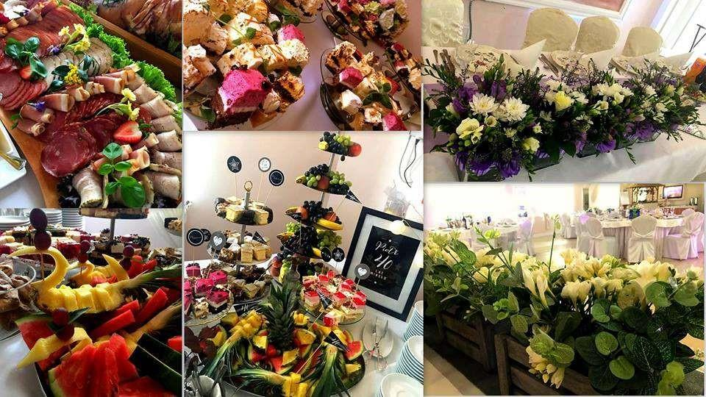

W CENIE – Pakiet I OBEJMUJE :

- Kieliszek wina musującego na powitanie ( na życzenie ),
- Bogatą ofertę menu, specjalne propozycje szefa kuchni dla młodzieży,
- 6 przystawek zimnych ( propozycje do wyboru ),
- Napoje gazowane (Pepsi, 7up, Mirinda), soki owocowe (jabłkowy, pomarańczowy i czarna porzeczka), woda mineralna niegazowana z cytryną( bez ograniczeń ),
- Napoje gorące- serwis samoobsługowy bez ograniczeń (herbata, kawa, mleko, cytryna),
- Bufet słodki : szarlotka z kruszonką, sernik z brzoskwinią, ciasto Wenus, Snickers, deserki mascarpone, tiramisu, mus z mango, Panna Cotta, deserki truskawkowe, mus 3 czekolady
- Dedykowana obsługa kelnerska,
- Opieka Managera Obiektu,
- Elegancki wystrój sali (obrusy, serwetki, pokrowce na krzesła, kwiaty, świece, kolorowe podświetlenia LED oraz klimatyzację ),
- Nieodpłatne monitorowane miejsca parkingowe do 200 aut,
- Bezpłatną niestrzeżoną szatnię,
- Ustawienie stołów na życzenie organizatora,
- Menu dla nauczycieli 50%.

INFORMACJE DODATKOWE:

- Dysponujemy własnym agregatem prądotwórczym,
- Hotel jest przystosowany dla potrzeb osób niepełnosprawnych,
- Możliwość wypożyczenia ekranu z rzutnikiem,
- Dostępność sali na próby taneczne GRATIS,
- Sala weselna wyposażona jest w stroboskopy, kulę dyskotekową oraz w kolorofony.

Manager Obiektu
Anna Sobczak - Tel: 500 402 529
Katarzyna Zajączkowska - Tel: 500 503 023

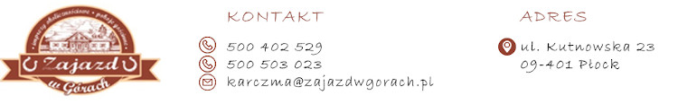
„ ZajaZd w Górach „
Oferta Studniówkowa
Pakiet II - 230 zŁ /os.
4 dania mięsne/ 2 zupy/ 1 DESER/ 4 przekąski
proponowane menu

Kolacja ( do wyboru 1 pozycja ) 20 ³⁰

Rosół drobiowy z makaronem
Krem pomidorowy z parmezanem, świeżą bazylią oraz z groszkiem ptysiowym

oraz ( do wyboru 1 pozycja) 20 ³⁰

Kotlet de volaille z frytkami i z kolorową sałatką z winegretem
Kieszonka wieprzowa nadziewana szynką i serem serwowana z talarkami ziemniaczanymi i kolorową sałatą

II WYDANIE (3 dania gorące na półmiskach ) 23 ⁰⁰

Rolada z udźca faszerowana papryką podana z makaronem kokardki z sosem grzybowym
Kotlet Cordon Bleu (ze schabu faszerowany serem i szynką) podany z kulkami ziemniaczanymi i z surówką z marchewki
Makaron penne z kurczakiem i z serkiem mascarpone z pomidorkami koktajlowymi

III WYDANIE ( do wyboru 1 pozycja) 24 ⁰⁰

Szalotka na ciepło z lodami i z bitą śmietaną
Sernik tradycyjny z musem malinowym
Lody z bitą śmietaną, polewą oraz z owocami

IV WYDANIE 2 ⁰⁰

Barszcz czerwony

ZIMNE PRZEKĄSKI NA STOŁACH ( do wyboru 5 rodzajów)

- Roladki szynkowe z musem musztardowym,
- Rolada szpinakowa z łososiem i favitą,
✔ Roladki z ciasta francuskiego,
- Szaszłyki z oliwką,
- Tortille z różnymi farszami,
- Śliwki otulone boczkiem,
- Koreczki mix,
- Sałatka z ryżem i kurczakiem wędzonym,
- Sałatka meksykańska,
- Sałatka grecka,
- Kanapki bankietowe na bagietce ( 3 rodzaje ),
- Sałatka gyros,
- Sałatka jarzynowa,
- Grillowany kurczak na sałacie lodowej z sosem majonezowym,
- Sałatka makaronowa z szynką.

+ pieczywo mieszane na stołach

*Przedstawione menu jest naszą propozycją, na Państwa życzenie możemy przygotować inny zestaw dań.

*Istnieje możliwość zamówienie dań bezmięsnych, wegetariańskich

W CENIE – Pakiet Ii OBEJMUJE :

- Kieliszek wina musującego na powitanie ( na życzenie ),
- Bogatą ofertę menu, specjalne propozycje Szefa Kuchni dla młodzieży,
- 4 przystawek zimnych ( propozycje do wyboru ),
- Napoje gazowane- PEPSI, soki owocowe (jabłkowy i pomarańczowy), woda min. niegaz. z cytryną ( bez ograniczeń ),
- Napoje gorące serwis samoobsługowy bez ograniczeń (herbata, kawa, cytryna, mleko),
- Dedykowana obsługa kelnerska,
- Opieka managera Sali bankietowej,
- Elegancki wystrój sali (obrusy, serwetki, pokrowce na krzesła, kwiaty, świece, kolorowe podświetlenia led, również klimatyzację ),
- Nieodpłatne monitorowane miejsca parkingowe do 200 aut,
- Bezpłatną szatnię z obsługą,
- Ustawienie stołów na życzenie organizatora,
- Menu dla nauczycieli 50%.

INFORMACJE DODATKOWE:

- Dysponujemy własnym agregatem prądotwórczym,
- Hotel jest przystosowany dla potrzeb osób niepełnosprawnych,
- Możliwość wypożyczenia ekranu z rzutnikiem,
- Dostępność sali na próby taneczne GRATIS,
- Sala weselna wyposażona jest w stroboskopy, kulę dyskotekową oraz w kolorofony.

Manager Obiektu
Anna Sobczak - Tel: 500 402 529
Martyna Graczyk - Tel: 500 503 023

SALA
BANKIETOWA

„
PERŁA GÓR
’

ORANŻERIA PRZY SALI 100 M
2

ORANŻERIA

do 30 osób

Na wyłączność powyżej
25
OSÓB

*sala z kominkiem

*klimatyzowana

*nagłośnienie

*wifi, TV,

OCZKO WODNE PRZY ‘JÓZKOWEJ CHACIE”

GÓRNA KARCZMA KOMINKOWA DO 60 OSÓB

KLIMATYZOWANA

WIFI, TV

KĄCIK DLA DZIECI

Zapraszamy serdecznie

